Акция «Засветись! Стань ярче на дороге!»
Внимание!!! Внимание!!!
В Дошкольных группах при МБОУ СОШ с. Большой Труёв, в группе «Улыбка» была проведена акция: "Засветись", также были проведены беседы. Наши дошколята - самые маленькие участники дорожного движения, но, не смотря на это, они должны знать об опасности на дороге. И поэтому в нашем детском саду ведется систематическая работа по формированию культуры поведения дошкольников на дороге.
Сделать пешеходов заметными для водителей могут светоотражающие элементы одежды. Фликер на одежде – на сегодняшний день эффективный способ уберечь ребенка от травмы на неосвещенной дороге. Маленькая наклейка-значок закрепляется на одежде.
С целью необходимости ношения таких светоотражателей, я и мои воспитанники, родители группы «Улыбка» приняли участие в акции по предупреждению детского дорожно-транспортного травматизма «Засветись! Стань ярче на дороге!» Для родителей были приготовлены памятки: «Для чего нужны светоотражающие элементы». Такая акция способствовала пониманию важности ношения светоотражателей в элементах одежды, как детей, так и взрослых в любое время года.
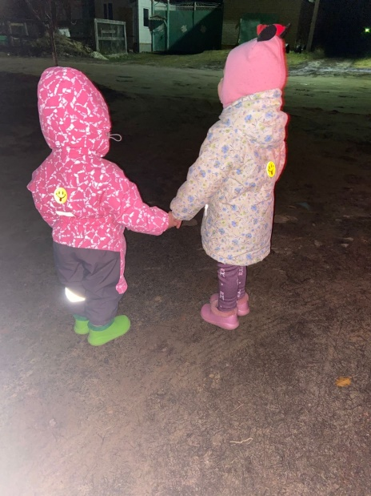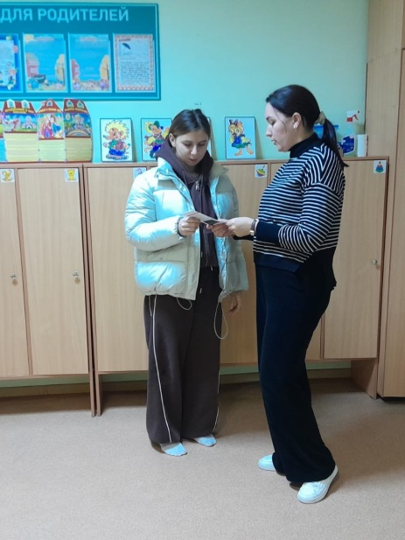
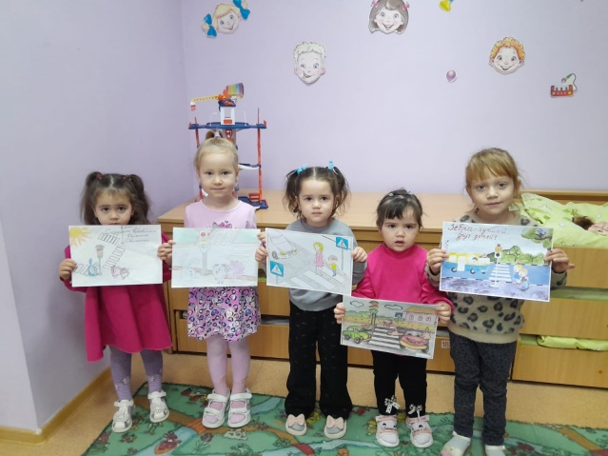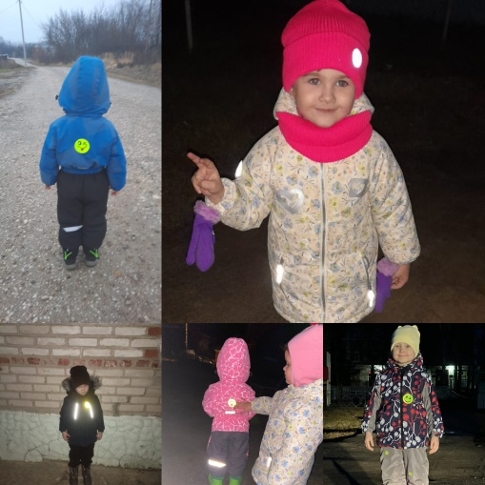
Воспитатель: Амирова В.М.

